Пожарная обстановка в Ханты-Мансийском районе с января по февраль
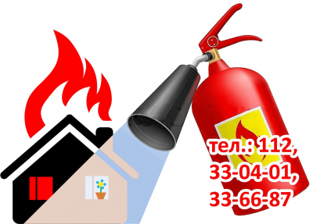
В период с января по февраль в Ханты-Мансийском районе зарегистрировано 22 пожара. На пожарах гибели людей не допущено, травмирован один человек, материальный ущерб 4991,4 тыс. рублей.
В сравнении с аналогичным периодом прошлого года произошло увеличение количества пожаров в 3,6 раза (6 пожаров), количества травмированных (0 травмированных), а также суммы материального ущерба (0 рублей).
Из 22 пожаров 7 (31,8%) произошло на территории населённых пунктов района, 15 пожаров (68,2%) – на межселенной территории, из них 4 пожара на территории некоммерческих товариществ, созданных для ведения садоводства и огородничества.
Наибольшее количество пожаров произошло:
– транспортные средства – 9 пожаров (41% от общего количества пожаров);
– жилой сектор – 8 пожаров (36,4% от общего количества пожаров), из них: 6 пожаров произошло в населенных пунктах, 2 пожара на территории некоммерческих товариществ, созданных для ведения садоводства и огородничества на межселенной территории;
– здания производственного назначения – 2 пожара (9,1% от общего количества).
При этом в сравнении с прошлым годом отмечается:
– снижение количества пожаров в местах открытого хранения веществ и материалов, сельскохозяйственных угодий и прочих открытых территорий – на 100% (АППГ – 2 пожара);
– увеличение количества пожаров на транспортных средствах – на 100% (АППГ – 0 пожаров), на объектах жилого сектора в 2 раза (АППГ – 4 пожара) и в зданиях производственного назначения на 100% (АППГ – 0 пожаров).
Основными объектами пожаров в жилье являются:
– надворная постройка (4 пожара, из них 3 на территории населенных пунктов, 1 на территории некоммерческих товариществ, созданных для ведения садоводства и огородничества).
– многоквартирный жилой дом (2 пожара, территория населенных пунктов с. Кышик и с. Реполово);
– баня, сауна на территории домовладения (1 пожар на территории некоммерческих товариществ, созданных для ведения садоводства и огородничества);
– одноквартирный жилой дом (1 пожар на территории некоммерческих товариществ, созданных для ведения садоводства и огородничества);
– строящийся одноквартирный жилой дом (1 пожар на территории некоммерческих товариществ, созданных для ведения садоводства и огородничества).
Основными причинами пожаров являются:
– нарушение правил устройства и эксплуатации транспортных средств – 8 пожаров;
– нарушение правил устройства и эксплуатации электрооборудования – 7 пожаров;
– нарушение правил устройства и эксплуатации печей – 2 пожара;
– нарушение правил устройства и эксплуатации газового оборудования – 1 пожар.
Управление гражданской защиты Ханты-Мансийского района призывает жителей района соблюдать требования пожарной безопасности. Берегите себя и своих близких, а также своё имущество от пожаров. Своевременно передавайте сообщение о возгораниях в ближайшее подразделение пожарной охраны 377-525, и по единому номеру вызова экстренных оперативных служб – 112.

